09.04.20р. гр.О-3
ГР.О-3 предмет «Основи зеленого будівництва»
Професійна кваліфікація: озеленювач 3-го розряду.
ОЗ-3.2.1. Улаштування квітників різних видів.
Тема уроку: Асортимент багаторічників, зимуючих у відкритому ґрунті, особливості їх вирощування та їх декоративне значення.
КОНСПЕКТ
Запишіть конспект:
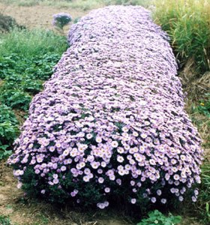 Айстри багаторічні відносять до сімейства айстрових. Іншими словами, це найближчі родичі однорічній айстри китайської. Багаторічну астру іноді називають справжньою.
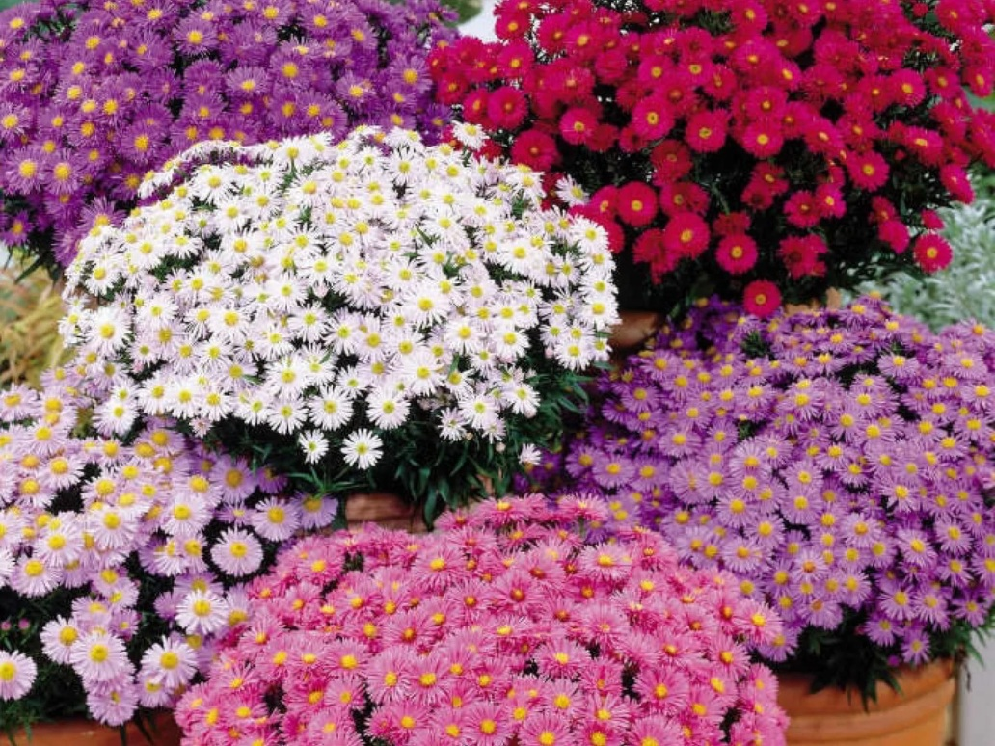
Айстра – це рід однорічних і багаторічних трав'янистих рослин родини Айстрові, або Складноцвіті, що налічує за різними думками від 200 до 500 видів, більша частина яких росте в Північній і Центральній Америці. В Європу квітка айстра потрапила в XVII ст., потайки завезена з Китаю французьким ченцем. У перекладі з латини «айстра» означає «зірка». Є китайська легенда про те, як два ченці, намагаючись дійти до зірок, піднімалися по найвищій горі Алтаю багато днів, але коли вони досягли вершини, то зірки над ними були так само далекі і так само недоступні. Тоді ченці, розчаровані, без їжі і води, провівши багато важких днів у дорозі, повернулися до підніжжя гори і побачили чудовий луг із прекрасними квітами. «Подивися, – сказав один чернець, – ми шукали зірки в небі, а вони живуть на землі!» Ченці викопали кілька квіток, принесли їх у свій монастир, стали вирощувати їх і дали їм зіркове ім'я «айстри». З тих давніх часів у Китаї айстри стали символом краси, елегантності, скромності і чарівності. Айстра – квітка народжених під знаком Діви, символ мрії про незвідане, подарунок бога людині, її оберіг, її дороговказ... Квітка айстра – опис Айстри – рослини кореневищні з простими листками, суцвіття – кошики, зібрані в волоті або щитки, крайові квітки у них – язичкові всіляких відтінків, а центральні – трубчасті, дрібні, майже завжди жовтого кольору. Культивують квіти айстри в Європі з XVII ст., і науковці-квітникарі досягли успіху в селекції, виростивши сорти дивовижної краси, серед яких є екземпляри різноманітних забарвлень і форм.
Більшість айстр – рослини багаторічні, на відміну від єдиного виду, представленого однорічними, т.зв. китайськими айстрами Каллістефус. Багаторічні садові айстри – шикарні рослини, невибагливі і прекрасні! Листя цієї айстри мають ланцетну форму і темно-зелений колір. Суцвіття цієї рослини - у вигляді кошиків, діаметр яких - близько п'яти сантиметрів. Квітки можуть мати просту, напівмахрові або ж махрову форму. Налічується приблизно 500 видів багаторічних айстр.
Багаторічні айстри, які в нас представлені різними садовими формами – чудові кореневищні багаторічні рослини. В них пишні красиві суцвіття-кошики, зібрані з безлічі квіток-зірочок. Це одні з наймодніших в Європі квітів для саду. А невисокі сорти дуже популярні для вирощування в контейнерах і вазонах в домашніх умовах. Шанувальники, іноді називають цю рослину – морозко або морозець.
Цвітіння багаторічних айстр – дуже ефектне, рясне і тривале. Деякі види цвітуть не тільки влітку, а й восени, радують нас яскравими квітами до самого снігу. Підібравши різні види за періодами цвітіння – ви можете отримати безперервно квітучі вражаючі клумби з червня до морозів, які практично не потребують догляду. Кольорова гамма забарвлень квіток – ніжна і виразна: від сліпуче білих, до блакитно-бузкових, рожевих і навіть густо бордових. Форма квітки різних видів може бути проста, з виразною жовтою серединкою, напівмахрова і густомахрова. У кожній формі своя принадність – підбирайте по стилю і до смаку!
Для того, щоб підібрати міксбордер з багаторічних айстр різних видів, з різними термінами цвітіння давайте розберемося в різноманітті видів:

Ранньоквітучі садові багаторічні айстри – цвітіння травень-липень:
Айстра альпійська
Астра альпійська. Ця рослина широко поширена в Америці, країнах Європи, а також на Південному Уралі. Альпійська астра - це низькоросла рослина, оскільки його висота досягає лише 30-ти сантиметрів. Суцвіття цієї айстри досягає приблизно 4-х сантиметрів у діаметрі. Цей вид починає своє цвітіння приблизно через рік після посіву рослини. Суцвіття можуть мати блакитний, рожевий, білий, фіолетовий або червоний колір. Альпійські багаторічні айстри починають своє цвітіння приблизно на початку літа. Варто відзначити, що цвітіння це дуже рясне, і триває вона близько місяця. Астра буде чудово виглядати в груповій посадці.Це айстра, яку шанувальники часто називають кущова. У неї пишні кущики, що нагадують густу зелену куртину.Вони відмінно підходять для першого і другого плану міксбордерів. Чудово виглядають в бордюрах.
Айстра італійська
Ця рослина середньої висоти. Дорослі кущі досягають 70 см.
- Основне цвітіння припадає на червень і липень.
- Чудово підходить для рокаріїв і альпійських гірок. Добре переносить посуху.
Айстра бессарабська, друга назва – псевдоіталійська
- Цвітіння цього виду починається в червні і триває весь липень.
- Висота куща. Зазвичай, близько 75 см.
- У квіток, зібраних в легкі суцвіття - пурпурне забарвлення, а серединка квіток - помаранчево-цегляна.

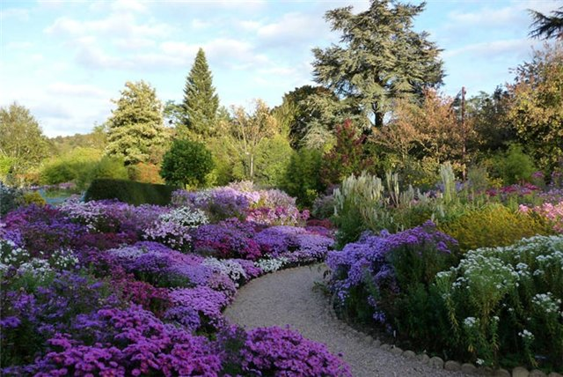Айстри багаторічні, що цвітуть восени:
Чагарникова чи Кущова айстра
Це один з найцікавіших видів, який універсальний для використання в садовому дизайні. Він чудово виглядає і в бордюрах, і в альпінаріях і рокаріях, на першому плані клумб і рабаток.Даний вид айстр має підвищену стійкість до морозів. Висока густих пишних кущиків до 30 см. Стебла вкриті листям настільки густо, що масив, який розрісся, виглядає цілісною куртинкою, щільно вкритою яскравими ліловими, білими або бордовими квітками.Рясне цвітіння починається в серпні і триває до кінця жовтня.Цвітіння триває близько 40-ка днів. Квіти можуть мати рожевий, фіолетовий або ж червонувате забарвлення. У діаметрі суцвіття можуть бути до трьох сантиметрів. У суху погоду це рослина вимагає рясного поливу.
Айстра ново-бельгійська або інша назва віргинійська
Ново-бельгійська астра. Ці рослини можуть бути різної висоти. Є сорти висотою до 40 см, карликові. А є і досить високі до 150 см. Початок цвітіння залежить від умов вирощування і перші квітки з'являться вже в серпні, а останні будуть радувати вас до самих морозів.Забарвлення квіток може бути різноманітним – від ніжних білих до густо-бордових, синіх, яскраво-малинових.Квіти цієї айстри не дуже великі, в діаметрі вони можуть досягати 2,5 сантиметрів. Зрізані квіти можуть простояти у воді близько двох тижнів.
Айстра ново-англійська або так звана – північноамериканська
Ново-англійська астра. Кущі цього виду багаторічної айстри можуть досягати двох метрів. Діаметр суцвіть - близько чотирьох сантиметрів. Самі квіти можуть мати рожевий, червоний, білий, темно-фіолетовий або ж блакитний окрас. Стебла густо вкриті листям, яке має блакитний відтінок.
В залежності від свого сорту ново-англійські айстри розрізняються по початку цвітіння, а також за його тривалості й забарвлення суцвіть. Зрізані рослини у воді стоять приблизно 12 днів.Цвітіння починається в серпні, а останні квітки підуть під сніг.Чудово виглядають в міксбордерах як акценти. А можна створити з них відмінний густий високий живопліт, який стане фоном для рослин першого і другого планів.
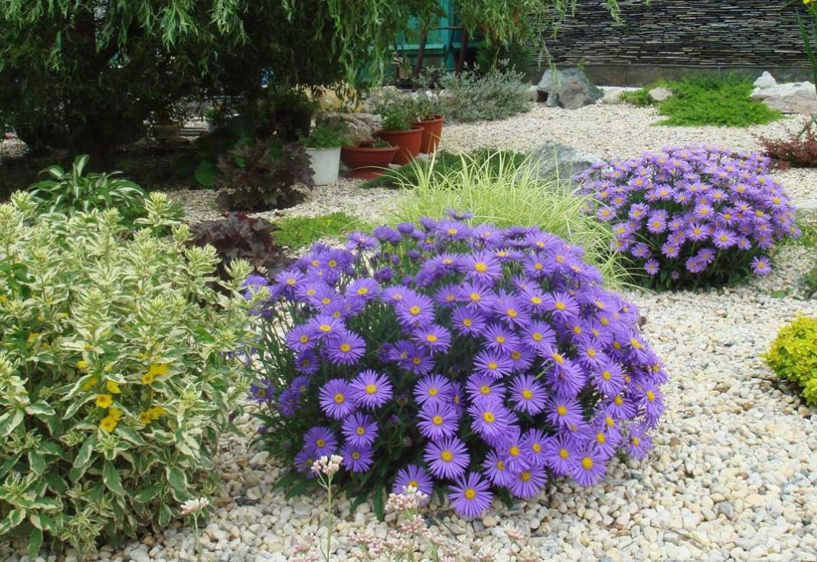
Багаторічні айстри – рослини невибагливі настільки, що вирощувати їх саме задоволення. Всього лише кілька простих порад – і Ваш сад айстр буде тільки радувати Вас і не завдасть жодного клопоту!
Вирощування
Вирощувати айстри багаторічні можна на одному місці протягом п'яти років. Після цього рослину пересаджують. В цілому вирощувати ці рослини не представляє особливої праці. Купувати і висаджувати розсаду краще всього у весняний час. Тоді до наступу осені ваш сад буде прикрашений цими чудовими квіточками. Для посадки краще всього вибирати тепле і сонячне місце, яке має родючу, неважку, пухку і водопроникну грунт. Додавання в грунт органічних і мінеральних добрив обов'язково.
Вирощувати багаторічну астру можна з насіння. Тим не менше, потрібно враховувати, що вони зацвітають лише через три роки. Поздноцветущие сорти рослин висаджуються в весняний час, а раноквітнучі-в осінній сезон.
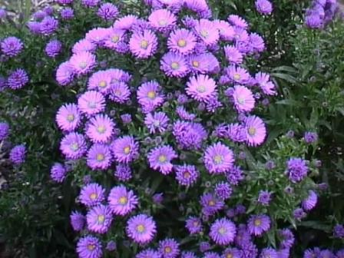
Варто відзначити, що айстри багаторічні майже не мають шкідників. Як найпоширенішої хвороби виступає борошниста роса. Даної хвороби схильні ті рослини, які вирощують в тіні. Для профілактики можна використовувати «Гуми» і «Фітоспорин» (одночасно).

Айстри добре виглядають в будь посадці. Тим не менш, вирощуючи ці квіти, потрібно бути готовими до почернению і засихання листя на нижній частині стебла. З-за цієї неприємності посадки можуть мати неакуратний вигляд. Тому краще посадити перед айстрами рослини, які могли б приховати їх н Терміни висадки айстр
Висаджувати рослини можна як навесні так і восени. Вони гарно переносять пересадку, кущі швидко наростають і порадують пишним цвітінням вже в рік посадки.
Підготовка айстр до посадки
Наші саджанці підготовки не потребують. Але якщо Ви хочете, щоб вони росли ще краще, то до посадки опустіть кореневища рослини на пару-трійку годин в воду, додавши в неї біо-стимулятор для кращої адаптації, наприклад: Агромікс Епін Максі. А для більш потужного коренеутворення – додайте в той самий розчин стимулятор Корневін. Розчином, що залишився полийте рослини після посадки.
Посадка багаторічних айстр
Високі сорти висаджуйте на відстань від 50 см, а низькорослі – від 20 см. Рослини добре розростаються, так що нехай Вас не бентежать проміжки між ними при посадці. Уже до середини літа – вони зімкнуться кронами.
Найбільш сприятливі умові: ґрунти, вимоги до освітленості
Звичайно, як і будь-які садові рослини, айстри люблять легкі і глибоко окультурені ґрунти. Але в принципі можуть рости на будь-яких не надто важких ґрунтах, навіть збіднених.
А ось саме пишне цвітіння ви отримаєте, посадивши рослини на відкритому сонячному місці або в частковій півтіні.
ижню частину.

Розмноження
Пересаджують і розмножують багаторічні айстри у весняний час. Розмножується ця рослина з допомогою зеленого живцювання. Навесні або влітку на стеблах цих квітів з'являються молоді пагони, які і використовуються при розмноженні. Ці пагони без праці дають коріння, досить швидко розростаються. При цьому виростають міцні кущі.

Зверніть увагу, що розмножуються айстри не тільки з допомогою зеленого живцювання, але і за допомогою поділу кореневища.

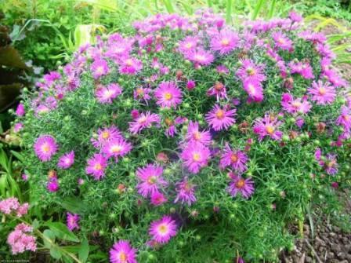
Крім того, цю рослину можна розмножувати і насінням, однак не завжди результат буде хорошим. Найчастіше сіянці виростають слабкими.
Догляд
Айстра багаторічна є досить невибагливим зимостійким рослиною. Не допускається удобрювати квіти свіжим гноєм. Крім того, не можна загущати посадки. В іншому випадку це може привести до захворювання айстри. Періодично розпушуйте ґрунт навколо стебел (робити це потрібно досить часто). Регулярно пропалывайте бур'яни.
Айстри необхідно нечасто, але рясно поливати в посушливі періоди.
У воду для поливу рекомендується додати невелику кількість марганцівки. Регулярно видаляйте прив'ялі квітки і обов'язково подвязывайте високорослі сорти. Якщо виконувати всі ці нескладні вимоги, то айстри будуть добре рости і рясно цвісти.
Молоді кущі досить швидко розростаються і вже за пару років – акуратно розділіть їх. І ви отримаєте відмінний посадковий матеріал для вашого саду. Цю процедуру можна проводити і навесні, і восени. Зазвичай, пересадку і ділення куща айстри переносять прекрасно.
Обрізка багаторічної айстри
Протягом сезону вегетації ніякої обрізки не потрібно. Ви можете тільки видаляти відцвілі суцвіття, щоб продовжити цвітіння. Але зазвичай рослини так пишно і довго цвітуть, що ви можете залишити суцвіття навіть до весни. У сухостої айстри виглядають досить добре і прикрашають зимовий сад. А навесні просто обріжте старі стебла до висоти 10
Підгодівля
Через тиждень після того, як сіянці зійдуть, треба починати їх підгодівлю. Для цих цілей використовують мінеральні добрива, які можна придбати в спеціалізованому магазині.
Крім того, удобрити грунт рекомендується до того, як ви зібралися висаджувати розсаду або ж насіння. Зверніть увагу, що підживлювати органічними добривами айстри неприпустимо. Для цього краще використовувати компост, перегній або ж деревну золу. На добре окультуреної грунті можна обійтися без підгодівлі.
Підготовка айстри до зими
Це дуже морозостійкі рослини. Зазвичай, укриття вони зовсім не потребують. Хіба що, молоді рослині в перші пару років укрийте компостом або торфом, агроволокном або опалим листям. Цього буде достатньо для благополучної зимівлі.

Використання
Знайти більш пластичну універсальну в дизайні саду рослину, ніж багаторічні айстри – просто неможливо. Це просто знахідка для саду, який майже не потребує догляду! Ви можете створювати бордюри потрібної вам висоти, від 30 см і до високих фонових живоплотів до 150 см. Рослини добре виглядають в групових посадках і окремими кущами. З пізньоквітучих айстр можна формувати відмінний фон для рослин, квітучих з весни до другої половини літа – густе гарне листя айстр послужить для них відмінним фоном. Наприклад, фонова посадка буде чудовим фоном для троянд, лілій та інших багаторічників і однорічників.
У рокаріях і альпінаріях ви можете висаджувати карликові низькорослі айстри, вони добре переносять посуху. У першій половині літа вони послужать відмінним фоном для інших рослин. А з середини літа і до осені – самі перетворяться на квітучий килим.
Астру багаторічну висаджують у різних квітниках, а також на ландшафтних садах. Багаторічні айстри - це дивовижний зорепад у вашому квітнику, це своєрідні яскраві мазки прекрасною панелі осіннього саду.

